VLASTNOSTI

- Jedná se o náhradu světelného a napájecího zdroje do stávajícího svítidla.
- Zdrojem světla jsou vysoce výkonové LED diody CREE s optikou.
- Použítí toroidního patentovaného předřadníků jako napájecího zdroje.
- K osvětlení průmyslových hal, výrobních hal, logistických center a skladů.
- Světlo je rozptýlené pomocí čočky s vyřazovacím úhlem 8⁰ – 45⁰. (podle požadavku)
- Teplotní rozsah od -30⁰C do + 45⁰C s aktivním chlazením.

TECHNICKÁ SPECIFIKACE

Napájecí napětí (U) | 230V
Frekvence (f) | 50Hz
Spotřeba energie (P) | 175W LED oproti 450W výbojka
Barevná teplota | 2 700K – 5 500K (dle přání zákazníka)
Index podání barev (CRI) | 80
Světelný tok 18čipů*1090lm | 19 620 lm (dle přání zákazníka)
Pokles svítivosti na 70% | 60 000hod.
Třída ochrany | Dle stávajícího svítidla
Stupeň krytí | Dle stávajícího svítidla
Hmotnost | Dle stávajícího svítidla
Rozměry | Dle stávajícího svítidla
Účinnost osvětlení | 96%
Světelná účinnost (lm/W) | 160

VÝHODY NAŠICH PRODUKTŮ

a) Nabízíme a dodáváme pouze námi ověřené LED zdroje a předřadníky.

b) Použití TOROIDNÍHO PATENTOVANÉHO předřadníku, oproti klasickým polovodičovým,který v silové části pracuje na principu toroidního transformátoru, tudíž při napěťových špičkách v rozvodné síti nemůže dojít k poškození předřadníku svítidla, jak se stává u polovodičových předřadníků.

c) Jako specifická firma repasujeme jakákoliv průmyslová svítidla nebo svítidla veřejného osvětlení tak, že nevznikají harmonické složky, které mohou ovlivnit přesnost výrobních strojů.

d) Zachování stávajících rozvodů, svítivost dle norem nebo přání zákazníka.

e) Jelikož se jedná o opravu a ne o investici, je možné tuto finanční položku zařadit do přímých nákladů firmy.

f) Nabízíme minimální záruku tři roky a pokaždé je naše záruka delší, než návratnost investice.

g) Samozřejmostí je záruční a pozáruční servis.

h) Pokles svítivost LED čipů se pohybuje okolo 30% za 60000 hodin, oproti tomu halogenové nebo sodíkové výbojky mají pokles 30% již za 9000 hodin.

i) Jako firma, která nabízí patentované produkty nabízíme i možnost zapojení regulátoru výkonu, který může ušetřit dalších, až 30% el. energie, jak u svítidel, tak u strojů do 100 kW. Regulátor pracuje na principu regulace napětí a proudu v silnoproudém obvodu. Zapojení toroidních transformátorů, které pracují se zpětnou vazbou a charakteristikou s kompenzačními účinky v každé fázi, je chráněno mezinárodním patentem. Každé zařízení připojené k regulátoru se chová v proudovém obvodu jako odporová zátěž a na základě daného zapojení má menší spotřebu elektrické energie. ( takzvaně kompenzuje bez použití kondenzátoru cca od 0,6– 0,98 cosf )

j) Cena – pohybuje se hluboko pod cenami nových svítidel.

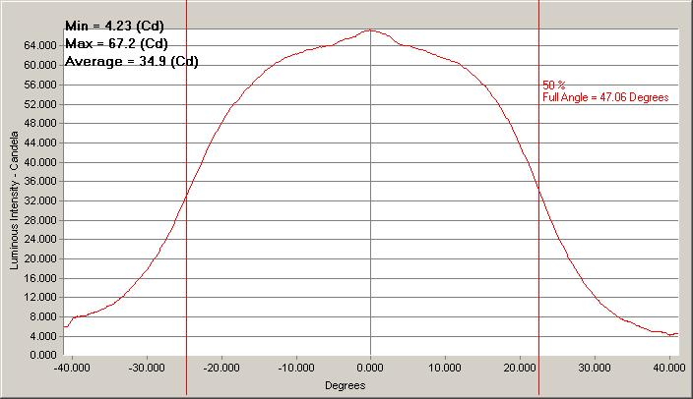
Vyzařovací charakteristika LED optiky 45°

